Actividades Sugeridas
OBJETIVO DE APRENDIZAJE OA_8 | DESCRIPCIÓN DE LA ACTIVIDADES
Resolver problemas rutinarios y no rutinarios que involucren adiciones y sustracciones de fracciones propias, impropias, números mixtos o decimales hasta la milésima.  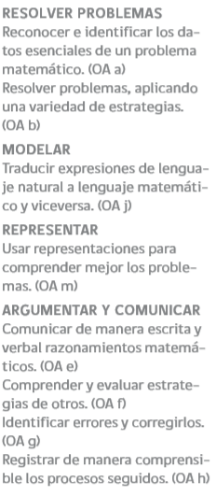 | ! Observaciones al docente: En las actividades 1  a 9 los alumnos deberán: a Identificar datos en los problemas propuestos  b Representar la información contenida en los problemas propuestos  c Verbalizar los enunciados de los problemas y traducir estas verbalizaciones a lenguaje matemático  d Compartir estrategias de resolución con sus compañeros e Identificar errores en las resoluciones propias y de sus compañeros y corregirlos  f Registrar de manera ordenada los procesos seguidos en la resolución de los problemas propuestos  1.  Resuelven problemas rutinarios usando adiciones y sustracciones de números mixtos en contextos cotidianos. Por ejemplo:  